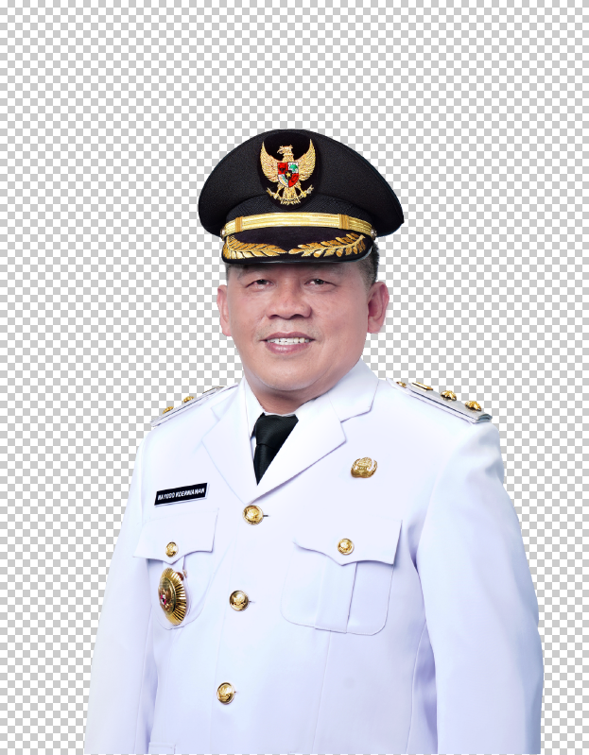
NAYODO KOERNIAWAN
WAKIL WALIKOTA KOTAMOBAGU

